**ТЕХНИЧЕСКОЕ ЗАДАНИЕ**

**на выполнение работ по разработке рабочей документации и монтажу систем проецирования пешеходных переходов и опасных зон на территории АО «ММТП»**

|  |  |  |  |  |
| --- | --- | --- | --- | --- |
| **№ п/п** | **Основные параметры** | | **Параметры** | |
| **1** | Предмет договора | | Выполнение работ по разработке рабочей документации и монтажу систем проецирования пешеходных переходов и опасных зон на территории АО «ММТП» собственным иждивением:   1. Системы проецирования пешеходных переходов и опасных зон на территории АО «ММТП» районе от центрального КПП к зданию АБК «ПКЭ». 2. Системы проецирования пешеходных переходов в районе железнодорожных переездов и пешеходного перехода от центрального КПП к АБК «Управление». | |
| **2** | Расположение объекта проектирования, условия работ | | Акционерное общество «Мурманский морской торговый порт», к. Мурманск, проезд портовый, д. 22  Системы проецирования (Объекты проецирования указаны в приложении 1). | |
| **3** | Стадийность работ | | 1. Разработка рабочей документации;  2. Поставка оборудования для монтажа системы проецирования;  3. Монтаж системы проецирования;  4. Пусконаладочные работы. | |
| **4** | Сроки | | С момента заключения договора по 31.01.2025 г. | |
| **5** | Характеристика выполняемых работ | | | |
| **5.1** | Наименование работ(конкретной цели получения работ) | Описание работ (подробный перечень действий, входящий в состав подрядных работ, позволяющих максимально возможно достичь поставленной цели; вещественные/значимые показатели определяющие конечный результат | | Количественный показатель объема подрядных работ |
| 1 Разработка рабочей документации. 2.Поставка оборудования для монтажа систем проецирования.  3. Монтаж систем проецирования  4.Пусконаладочные работы | Подрядчик выполняет работы по разработке рабочей  документации проекционной  демаркации пешеходного  маршрута в районе от  центрального КПП к зданию  АБК «ПКЭ» и пешеходных  переходов длиной 60 м и 16 м в  районе железнодорожных  переездов и пешеходного  перехода от центрального КПП  к АБК «Управление»  соответственно, а также ее  последующей реализации. | | 1-ый этап. Разработка рабочей документации:  - светотехнический расчет, подтверждающий ожидаемый результат использования оборудования, а именно достаточную яркость пятна проекции соответствующий ожидаемому размер проекции  -фототригонометрический расчет, подтверждающий корректность расположения проекторов в заданном месте и возможность дальнейшей эксплуатации.  Техническое решение и подбор оборудования должно соответствовать требованиям к итоговому результату, а именно:  - итоговая проекция должна быть цельной (безшовной) и равномерной по яркости;  - яркость проекции должна быть не менее 100 lux;  - световой поток должен исключать попадание в окна и двери;  - проекция должна исключать ослепление пешеходов и автомобилистов.  Отчет предоставляется на бумажном носителе и в форме электронного документа, отчет должен содержать эскиз концепции.  - Коммутация происходит путем подключения инженерных сетей к существующим сетям ММТП, с учетом необходимого резерва.  2-ой этап. Поставка оборудования для монтажа систем проецирования:  Самостоятельная поставка необходимого оборудования и материалов к месту проведения работ не позднее сроков (указанных в коммерческом предложении) согласованных с Заказчиком и позволяющих выполнить работу согласно срокам, установленным Заказчиком.  3-ий этап. Монтаж систем проецирования:  - монтаж оборудования производится с помощью систем крепления, соответствующих данному оборудованию.  Предусмотреть:  - установку щитов освещения для подключения проекторов;  - устройство перехода через проезжую часть без вскрытия дорожного полотна;  - установку опор (мачт освещения) для монтажа проекторов;  - установку проекторов на опоры(мачты);  -прочие работы необходимые для выполнения вышеуказанных работ включая устройство фундаментов, заземление при необходимости.  В случае невозможности восстановить существующие плиточные и асфальтобетонные покрытия, а также прочие элементы благоустройства по погодным условиям в зимний период необходимо предусмотреть устройство временного основания из бетона или аналогичного материала для возможности безопасного перемещения людей и транспорта.  Предусмотреть организацию временного пешеходного маршрута согласно требований ОТ и ПБ на период вскрытия существующих тротуаров с установкой мостиков с подключением сигнальных ламп вдоль всего маршрута для обозначения в темное время суток или устройством дублирующей дорожки.  В случае устройства временного основания из бетона или аналогичного материала (в связи с погодными условиями) – **при наступлении теплого периода произвести полное восстановление и восстановление асфальтного покрытия**  4 – ый этап. Пусконаладочные работы:  - наладка оборудования для цельного объекта  (изображения) световой демаркации путем  проецирования массивом из гобо-проекторов без наслоения изображения, без разрывов,  равномерное по яркости и цветности.  - Предъявить выполненные в полном объеме работы Заказчику.  - Передать рабочую документацию, сертификаты и паспорта на оборудование. На систему должен быть  передан комплект эксплуатационной  документации (ЭД) в соответствии с  действующими нормами и требованиями  Заказчика. Комплект ЭД должен быть разработан на русском языке и включать в себя:  1. инструкции по эксплуатации систем, устройств и программного обеспечения;  2. технические описания систем;  3. исполнительные схемы прокладки кабельных  линий;  4. однолинейные схемы электроснабжения  оборудования;  5. паспорта на оборудование. |
| **5.2** | Требования к качеству работ | | Работы должны быть выполнены в соответствии с требованиями нормативной документации, и настоящего технического задания.  Подрядчик должен гарантировать высокое качество выполненных работ и оперативность их проведения.  Персонал Подрядчика обязан пройти инструктаж по правилам и мерам безопасности производства работ на объектах АО «Мурманский морской торговый порт».  Работы на объектах должны проводиться в присутствии представителя Заказчика по предварительной договоренности (не позднее 2-х дней до дня оказания услуг) в рабочие дни в период с 9.00 час. до 16.00 час.  Подрядчик для выполнения работ должен привлекать лиц, имеющих гражданство РФ и/или лиц, имеющих официальное разрешение на работу на территории РФ. Подрядчик несет ответственность за привлечение к оказанию услуг лиц, которые в соответствии со ст. 10 Федерального закона от 09.02.2007 года № 16-ФЗ «О транспортной безопасности», в связи с установленными ограничениями, не принимаются на работу, связанную с обеспечением транспортной безопасности.  Принятые технологии, строительные решения, организация производства и труда должны соответствовать действующим стандартам и нормам Российской Федерации. Предусмотреть применение новейших технологий, материалов, оборудования, сертифицированных в установленном порядке, обеспечивающих надежную эксплуатацию.  Виды оборудования указаны в приложении 2.  Подрядчик должен иметь с собой оборудование и рабочий инструмент, необходимый для выполнения полного объема работ.  Подрядчик обязан безвозмездно устранять недостатки, выявленные Заказчиком в случае некачественного выполнения работ. | |
| **5.3** | Требования к результатам выполнения работ | | Определить безопасный срок эксплуатации проектируемых технических устройств, применяемого оборудования в соответствии с законодательством, действующими законодательными, нормативными правовыми и локальными нормативными документами, но не менее 10 лет.  Принятые технологии, оборудование, строительные решения, организация монтажных работ и эксплуатации объектов должны иметь соответствующие разрешения на применение и соответствовать требованиям действующих норм и правил, промышленной и пожарной безопасности РФ.  Конструкция и планировка размещения систем проецирования должны предусматривать возможность инспекционного осмотра в процессе эксплуатации, свободного и безопасного доступа к смонтированному оборудованию и его узлам с целью проведения технического обслуживания, ремонта и технического освидетельствования (диагностирования).  В случае наличия патентной защиты используемых технологий/оборудования, исполнитель должен подтвердить право пользования патентом во избежание последующих исковых требований (сертификат, дилерское соглашение)  Предоставление светотехнического и фотограмметрического расчета на каждый объект и проецируемую поверхность при подаче заявки на участие. Основание – светотехнический и фотограмметрический расчеты являются обязательным подтверждением возможности исполнителя и предложенного оборудования в проецировании изображений в данных условиях, на конкретных участках с соблюдением обязательной видимости проекции в сумеречное время. | |
| **5.4** | Безопасность оказания услуг | | Подрядчик должен обеспечить:  - безопасность оказания услуг для жизни и здоровья сотрудников Исполнителя и Заказчика, третьих лиц;  - наличие и применение работниками Подрядчика необходимых средств индивидуальной и коллективной защиты при проведении работ на объекте Заказчика;  - наличие и исправность инструментов и приспособлений для проведения технического диагностирования технических устройств. | |
| **6** | **Требования к исполнителю:** | |  | |
| **6.1** | **Обязательные требования:** | | | |
| **6.1.1** | Наличие лицензий, свидетельств, специальных разрешений | |  | |
| **6.1.2** | Отсутствие участника в реестре недобросовестных поставщиков | | Отсутствие сведений об участнике в реестре недобросовестных поставщиков, предусмотренном федеральными законами № 223-ФЗ и № 44-ФЗ; | |
| **6.2** | **Желательные требования:** | | | |
| **6.2.1** | Наличие опыта выполнения работ | | Требуется | |
|  |  | |
| **6.2.2** | Наличие положительной деловой репутации | | Требуется | |
|  | Наличие у участника закупи производственных мощностей, технологического оборудования и квалифицированного персонала | | 1. Для подтверждения опыта работы, требуется предоставить исполненные договоры по предмету закупки без применения штрафов, пени, неустоек.  2. Обязательным условием подтверждения Квалификации Поставщика является подтвержденная возможность создания цельного объекта (изображения) световой демаркации путем проецирования массивом из гобо-проекторов в количестве не менее 10 шт без наслоения изображений, без разрывов, равномерное по яркости и цветности. Подтверждение – копия договора и акт выполненных работ, фотография объекта с результатом выполненных работ.  3. Все специалисты должны обладать опытом работы в аналогичной области не менее 3 лет.  Художник по свету с опытом участия в проектах по созданию архитектурного освещения, разработчик технических решений в светодизайне, не менее 5 лет.  Инженер-электрик с высшим профессиональным (техническим) образованием, либо средним профессиональным (техническим) образованием и стаж работы в должности техника I категории не менее 3 лет или на других должностях, замещаемых специалистами со средним профессиональным (техническим) образованием, не менее 5 лет. | |
| **7** | Срок предоставления гарантий качества | | Гарантийный срок 24 месяца на оборудование (если иной гарантийный срок не установлен производителем).  Гарантийный срок 36 месяцев на работы, которые не предполагают создание результатов. | |

|  |  |  |
| --- | --- | --- |
|  |  | **Приложение № 1** |

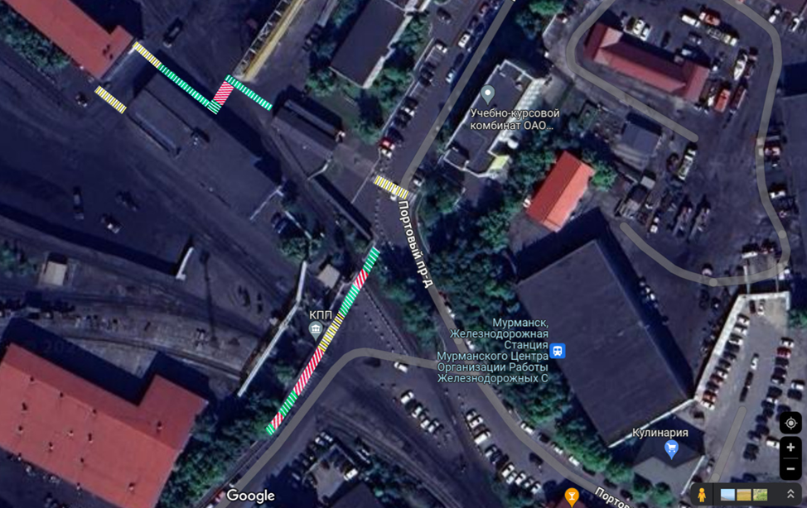

Приложение 2

|  |  |  |
| --- | --- | --- |
| № п/п | Наименование оборудования | Характеристики |
| 1 | Светодиодный гобо-проектор для наружного использования  250ST (узкоугольный) | Модель: BR 250 ST – или эквивалент.  Применение: проекционное внутреннее освещение для субарктических климатических зон.  Размеры (ДхШхВ): не более 490х260х260мм мм.  Вес прибора: не более 9 кг.  Материалы:  - корпус: алюминиевый, с гальваническим покрытием;  - цвет: черный, ral 9005, муар.  Источник света: светодиод 230Вт.  Количество светодиодов: 1 шт.  Яркость диода – 16500 lum.  Цветовая температура: 13000 К.  Яркость проектора: 9000 ANSI lum.  Оптическая система - 1:0,35.  Тип объектива: zoom.  Слайд: двухцветные на основе высокотемпературного боросиликатного стекла.  Размер: 53,3 мм видимая 42 мм.  Установка слайда-алюминиевый адаптер с магнитным креплением.  Потребляемая мощность: 250 Вт.  Напряжение питания: 220 В; 50 Гц.  Система охлаждения-активная.  Класс защиты корпуса - IP65.  Класс защиты вентилятора IP44.  Рабочий диапазон температуры – от - 40 до + 45 градусов С.  Лира: для крепления к горизонтальной поверхности. |
| 2 | Светодиодный гобо-проектор для наружного использования  250 W (широкоугольный) | Модель: BR 250 W – или эквивалент.  Применение: проекционное внутреннее освещение для субарктических климатических зон.  Размеры (ДхШхВ): не более 221х200х454мм.  Вес прибора: не более 7 кг.  Материалы:  - корпус: алюминиевый, с гальваническим покрытием;  - цвет: черный, ral 9005, муар.  Источник света: светодиод 250 Вт.  Ресурс источника света: 30000 часов.  Количество светодиодов: 1 шт.  Яркость диода – 16500 lum.  Цветовая температура: 13000 К.  Яркость проектора: 9000 ANSI lum.  Оптическая система - 1:0,35.  Тип объектива: zoom.  Слайд: GOBO.  Размер: 37,7 мм видимая 32 мм.  Установка слайда-алюминиевый адаптер с магнитным креплением.  Потребляемая мощность: 240 Вт.  Напряжение питания: 220 В; 50 Гц.  Система охлаждения-активная.  Подогрев - система подогрева в зимнее время.  Класс защиты корпуса - IP65.  Класс защиты вентилятора IP44.  Рабочий диапазон температуры – от - 40 до + 45 градусов С.  Лира: для крепления к горизонтальной поверхности. |
| 3 | Светодиодный гобо-проектор для наружного использования BR60 ST | Модель: BR 60 ST – или эквивалент.  Применение: проекционное внутреннее освещение для субарктических климатических зон.    Размеры (ДхШхВ): не более 475х200х221мм.  Вес прибора: не более 9,5 кг.  Материалы:  - корпус: алюминиевый, с гальваническим покрытием.  - цвет: черный, ral 9005, муар.  Источник света: светодиод 60 Вт.  Количество светодиодов: 1 шт.  Яркость диода – 5000 lum.  Ресурс источника света: 30000 часов.  Цветовая температура: 9000 К.  Яркость проектора:  2000 ANSI lum.  Оптическая система - 1:0,35.  Тип объектива: zoom.  Слайд: цветной на основе боросиликатного стекла.  Размер: 53,3 мм видимая 42 мм.  Установка слайда-алюминиевый адаптер с магнитным креплением.  Потребляемая мощность: 65 Вт.  Напряжение питания: 220 В; 50 Гц.  Система охлаждения-пассивная.  Класс защиты корпуса - IP65.  Класс защиты вентилятора IP44.  Рабочий диапазон температуры – от - 40 до + 45 градусов С.  Лира: для крепления к горизонтальной поверхности |